

ויקהל פקודי תשע"ה


על שכל, הגיון, חלקיקים וגם חתול אחד
הרב יוסף כרמל, ראש כולל "ארץ חמדה"

השבת נסיים את ספר גאולתם של ישראל ממצרים – ספר שמות, ונקרא כמפטיר גם את פרשת פרה אדומה. ננסה להבין, מה מקומם של השכל וההיגיון כמרכיב מרכזי באמונתנו כיהודים? וכיצד משתלבת פרשת פרה אדומה בתוך מארג אנליטי זה?
חכמינו התלבטו בשאלה: מה טעם נקבע מפטיר זה דווקא השבת?
יש שהסבירו בגלל הסמיכות לראש חודש ניסן, והצורך בשימוש בפרה, כדי להיטהר לפני הקרבת קרבן הפסח (שגם הוא מכונה חוקה). גם במדבר שרפו את הפרה האדומה סמוך לחודש ניסן, כדי להזות, מאותו הטעם, באפר הפרה על בני ישראל מיד לאחר הקמת המשכן.
יש שהסבירו בגלל הסמיכות (מהצד השני) לחטא העגל וה"פרה" המכפרת על קלקול בנה ה"עגל".
ויש שהסבירו כיון שבניסן עתידים להיגאל, כחלק מהגאולה תתחדש מצוות פרה.
ברשותם, ננסה להסביר בכיוון קצת אחר.
על הפסוק הפותח את פרשית פרה:
"זֹאת חֻקַּת הַתּוֹרָה אֲשֶׁר צִוָּה יְקֹוָק לֵאמֹר..." (במדבר י"ט ב)
הסביר רש"י: "זאת חקת התורה - לפי שהשטן ואומות העולם מונין את ישראל לומר מה המצוה הזאת ומה טעם יש בה, לפיכך כתב בה חקה, גזירה היא מלפני ואין לך רשות להרהר אחריה".
דבריו של רש"י, המבוססים על המדרש, מלמדים אותנו שני עקרונות.
א. כל מצווה חייבת לעבור את מה שמכונה "מבחן השכל הישר", מבחן ההיגיון. מכיוון שכל מעשינו צריכים להיות מבוססים על כללי הגיון ברורים ומובנים, נגזר כי גם המצוות הקובעות את סדר יומנו חייבות להיות כפופות לעיקרון זה. במידה ונרצה לחרוג מכך, אנו נאפשר ל"שטן" ולאומות העולם לקטרג עלינו.
ב. במערכת הנבחנת על פי עקרונות מושכלים, יש מספר קטן של מצוות יוצאות דופן שהן בבחינת "חוקה". היפוך היוצרות הינו מסוכן ביותר ועלול להפוך את היהדות למשהו הרחוק ממנה, כרחוק מזרח ממערב. זו עצת יצר הרע ובבחינת "מעשה שטן" מלשון קטרוג והשטנה.
כך נבין גם את המדרש הבא: "אמר לפניו [משה] רבש"ע וכי טהרה היא (כיצד יכול אפר לטהר ולתקן), אמר הקדוש ברוך הוא משה חקה היא וגזירה גזרתי ואין בריה יכולה לעמוד על גזירתי דכתיב 'זאת חקת התורה' " (פסיקתא דרב כהנא (מנדלבוים) פיסקא ד).

כולנו שואפים לתקן, לטהר, להתעלות ולשפר את מחשבותינו, כוונותינו ומעשינו. כולנו רוצים לשפר את מצבו של עם ישראל. הדרך להתקדמות חייבת תמיד להבחן ולהימדד על פי כללי ההגיון. נקיטת צעדים המנוגדים לכללים אלה אסורה בתכלית האיסור. אסור לאדם לסכן את עצמו, או לסכן אחרים, בתחום הפרטי או במישור הלאומי, בטענה שסייעתא דשמיא פירושה התעלמות מכללי ההגיון. מאידך, צריכים לזכור כי לא הכל מובן ותמיד ישאר תחום קטן, יוצא דופן, שמעבר להשגתנו כבני אנוש.
נדגים זאת דווקא בדוגמא מתחום המדעים. כלל בסיס במדע הוא נסיון להסביר את תופעות הטבע, על פי כללים הגיוניים שתוצאות כל ניסוי חייבים להתאים להם. עם זאת, אחד העקרונות החשובים ביותר בתחום הפיזיקה של החלקיקים בימים אלה, הוא עקרון "אי הוודאות". או במילים קצת אחרות: "לעולם לא נדע את התשובה ל"פרדוקס החתול של שרדינגר" - חי או מת?

דווקא בערב ר"ח ניסן - ערב פסח - חג הגאולה, נזכור כי גם הליך גאולתנו חייב להיות רצף של החלטות הגיוניות העומדות במבחן השכל הישר. גם אם נזכה לעתים לנסים בלתי מוסברים בשכל, למשל הקמת מדינת ישראל והצלחתה המדהימה בתחומים רבים, נבין שנס זה הוא יוצא הדופן.
נבחן תמיד את מעשינו בדרך שלא תיתן לאומות העולם פתח להיות "מונין את ישראל".

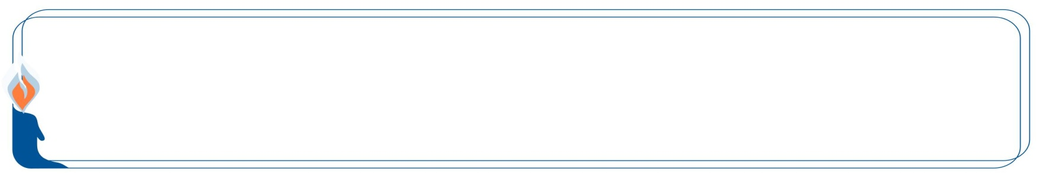
לע"נ  הרב אשר וסרטיל ז"ל  נלב"ע  ט' בכסלו תשס"ט | לע"נ  הרב יוסף מרדכי  שמחה שטרן ז"ל  נלב"ע כ"א באדר א' תשע"ד | לע"נ  מרת שרה ונגרובסקי בת ר' משה זאב ע''ה  נלב"ע י' בתמוז תשע"ד | לע"נ  ר' מאיר בן  יחזקאל שרגא  ברכפלד ז"ל | לע"נ  רבי יעקב בן אברהם ועיישה  וחנה בת יעיש ושמחה  סבג ז"ל

לע"נ צפורה בת יונה דונייר ע"ה, נלב"ע י"ב אדר א'
לע"נ מר שמואל שמש ז"ל, חבר הנהלת 'ארץ חמדה', נלב"ע י"ז בסיוון תשע"ד
לע"נ הנופלים במערכה על הגנת המולדת הי"ד

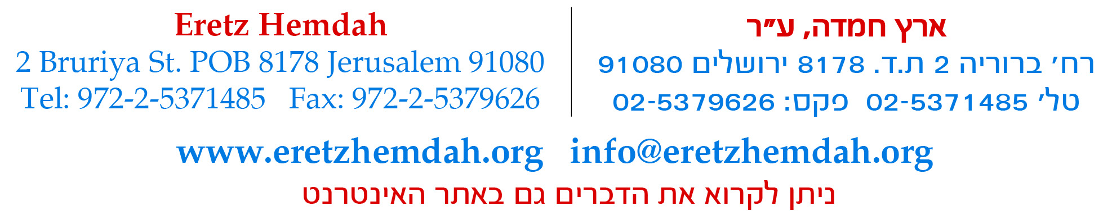



למי 'מוציא שם רע' משלם את הקנס?
הרב עקיבא כהנא

הגמרא בכתובות (דף מד – מה) דנה באריכות בסוגיית מוציא שם רע והקנס שהוא משלם לאבי הנערה שעליה הוציא שם רע.

אמנם הראשונים מקשים קושיה יסודית: לכאורה הכלל הוא שנערה היא ברשות אביה רק כל עוד היא לא נישאה או בגרה, כאשר הנערה נישאה היא כבר אינה עומדת ברשות אביה, אלא ברשות עצמה, ולכן לכאורה כל הקנסות שמשיתים על מישהו עבורה, צריכים להגיע אליה?

תוספות הרא"ש (לט ע"א ד"ה הואיל) תירץ שכיון שהוצאת שם הרע הינה על המשפחה והאב, לכן האב הוא זה שמקבל את הקנס שהושת על הבעל כתוצאה מהוצאת שם רע זו, וכפי שכתבה המשנה בערכין (דף טו ע"א) שמוציא שם רע משלם קנס גבוה בגלל הוצאת שם הרע שיש במעשהו.

תוספות רי"ד (מד ע"ב ד"ה א"ר יוסי) מתרץ תירוץ מחודש: אמנם התורה אומרת שהקנס מגיע לאבי הנערה אך אין כוונתה שהוא יכול לעשות עם הכסף מה שהוא רוצה, אלא שהוא חייב 'לעשות מהן סגולה לבתו' כלומר, שהוא חייב להחזיק את הכסף עבור הבת, אלא שעל מנת שהכסף לא יגיע לבעל האב מחזיק את הכסף עבור בתו.

רמז לפירוש זה ניתן לראות בפסוקים (דברים כב, יט) שכתוב 'וענשו אותו... ונתנו לאבי הנערה', ולא כמו לגבי אונס (דברים כב, כט) שם נאמר 'ונתן האיש... לאבי הנערה'. כיון שבאונס הכסף אכן שייך לאבי הנערה כי היא לא יצאה מרשותו, ולכן כתוב 'ונתן לאבי הנערה', לעומת הפסוק במוציא שם רע שם יש עונש, ורק נותנים לאבי הנערה כפיקדון.

סיכום: התורה אומרת שמוציא שם רע משלם לאבי הנערה את הקנס שהושת עליו, ועל כך מקשים הראשונים שלכאורה הקנס צריך להגיע לבת ולא לאב. לדעת תוספות הרא"ש התשלום הוא תמורת השם רע שיצא על המשפחה, ואילו לדעת התוספות רי"ד האב מחזיק את הכסף עבור הבת, אבל הכסף הוא אכן של הבת.

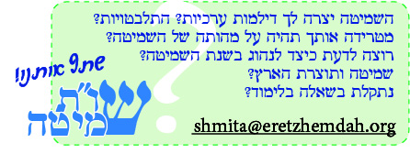
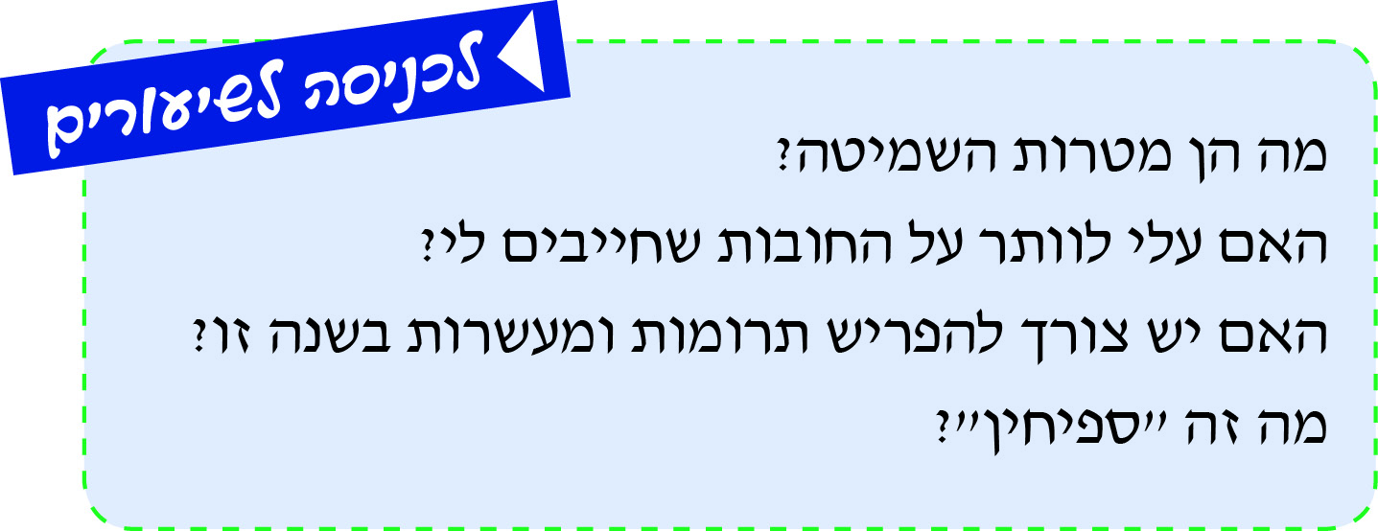

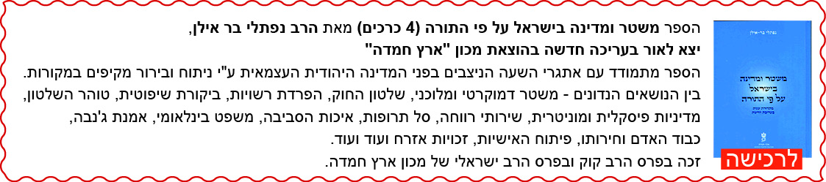


הרב יוני לביא, מנהל מוקד "חברים מקשיבים" לנוער (טל: 1599-5000-54 בכל ערב, ובאתר: makshivim.org.il)
ופעיל ב'לב אבות' - קו יעוץ להורי מתבגרים (טל': 02-9973232 ובאינטרנט levavot.org.il)

הזכות לבחור

ביום שלישי הקרוב, יום שנכפל בו כי טוב, יצעד עם ישראל לעבר הקלפי ויממש את זכותו לבחור מי ינהיג אותו בשנים הקרובות. איך צריך להתייחס לרגע הזה? בשמחה? בשיוויון נפש? מתוך הכרח?
הגיעה לידינו עדות נדירה ומעוררת התפעלות, שכתב הרב משה אלפרט, שֶמוּנה ע"י הבריטים ל'מוכתר' של ירושלים שמחוץ לחומות. ביומנו האישי שהתגלה ע"י אחיינו, הפרופ' פנחס אלפרט, הוא מתאר את תחושותיו ביום הבחירות הראשון למדינת ישראל, כד' טבת תש"ט (25.1.49). וכך הוא כותב:

בשעה 5:35 בבקר השכם קמתי אני ואשתי ואחי ר' שמעון לייב וגיסי ר' נתנאל סלדוכין ובני דב. אחרי ששתינו קפה לבשנו בגדי שבת לכבוד יום הגדול והקדוש הזה. כי זה היום עשה ה' נגילה ונשמחה בו. כי אחרי אלפיים שנה גלות או יותר אפשר להגיד יותר מששת ימי בראשית ועד היום הזה לא זכינו ליום כזה, שנלך לבחירות למדינה יהודית, וברוך שהחיינו וקיימנו והגיענו לזמן הזה. בני, דב, הלך מהבית בשעה 5:45 והלך באשר הלך כי הוא אוהד גדול לרשימה "ח" - חרות מאצ"ל, ולא בא כל היום וכל הלילה. ואני ואשתי ואחי וגיסי הלכנו לקלפי באזור 10 בהפועל המזרחי אשר ברחוב החבשים, ופנקסי הזהות של מדינת ישראל בידינו. בשמחה רבה ועצומה הלכנו את הדרך הקצרה מביתנו, וכל הדרך הלכתי כמו בשמחת תורה אצל הקפות עם ספר תורה, כי פנקס זהות של ישראל היה בידי. לא היה גבול לאושר והשמחה שהיה לי. בשעה 5:50 באנו להפועל מזרחי. על פי החוק היה צריך להיפתח הקלפי בשעה 6 בבקר. אנחנו היינו הראשונים. רק השַמָש היה שם. החשמל היה דולק. שאלנו את השמש איפה הם חברי ועדת הקלפי? ענה: הם עוד לא באו. חיכינו עד שעה 5:55. באו שנים מאנשי חברי ועדת הקלפי, ובשעה 6:02 בא היושב ראש של הועדה, העורך דין... מחיתי בפניו על זה שלא בא בזמן הנכון כי לפי החוק היה צריך להתחיל בשעה 6. היו"ר התנצל לפניי. היו"ר אמר שמכיוון שישנו קוורום (=מספר מינימלי של משתתפים כדי להתחיל. י.ל), כי היו"ר והסגן ועוד חבר אחד וגם משקיף אחד מ"חרות" כבר אפשר להתחיל בעבודה. השמש הביא את תיבת הקלפי, והיו"ר קרא אותי ואמר "והדרת פני זקן" וגם לאחי, וביקש מאיתנו שאנחנו נהיה עדים לפרוצדורה של פתיחת הקלפי. הוא הראה אותנו את תיבת הקלפי שהיא ריקה ובפנינו הוא חתם אותה וקשר סביב התיבה חבל ארוך וקשר אותה היטב וחתם אותה בשעוה ורשם פרטיכל על זה. הוא רשם בפרטיכל כי אני באתי ב-6:00 (באתי ב-5:55) והוא היו"ר בא ב-6:02. התחילו הבחירות והיו"ר אמר לי שהיות ואני האיש הזקן מכל האנשים שישנם פה, אז אני אהיה הראשון מהבוחרים. ברטט של קדושה ובהדרת קודש מסרתי לידי היו"ר את פנקס הזהות שלי וקרא את שמי מתוך הפנקס שלי. סגן היו"ר רשם את שמי בנייר ונתן לי מספר 1. מסר לידי מעטפה אחת ונכנסתי לחדר השני ששם היו מונחים כל הפתקאות של כל הרשימות. ביד רועדת וברגש של קדושה לקחתי פתק אחד מספר ב, רשימת האיחוד הדתי, ושמתי אותה ליד המעטפה שקיבלתי אותה מידי היו"ר ונכנסתי שוב לחדר הקלפי והראיתי לכולם כי יש בידי רק מעטפה אחת. הגיע הרגע הכי קדוש בחיי, אותו הרגע שלא זכו האבא שלי ולא הסבא שלי. רק אני בזמני, בחיי, זכיתי לרגע כזה של קדושה וטהרה. אשרי לי ואשרי חלקי! בירכתי ברכת שהחיינו, ושמתי את המעטפה לתוך תיבת הקלפי. לחצתי את ידי היו"ר והסגן ויתר חברי הועדה ויצאתי משם. חיכיתי במסדרון לאשתי כי היתה השניה וקיבלה מספר 2, ואחריה אחי מספר 3, ואחריו גיסי נתנאל סלדוכין מספר 4. בשעה 6:28 שבנו הביתה, והלכתי להתפלל, יום חג גדול".

ואנחנו שקוראים את הדברים האלו שישים ושבע שנים אחרי, לא קולטים באמת מה קרה כאן בדור האחרון.
מתברר שיש יהודי שעבורו מדינת ישראל אינה דבר המובן מאליו. ששלטון יהודי וצבא יהודי הם לא מציאות פשוטה שנולד אליה, אלא מתנה גדולה מהקב"ה שצריך להלל ולהודות עליה אלף פעמים בכל יום.
מתברר שיש יהודי שהולך להצביע עוד לפני שהוא הולך להתפלל כי ברור לו שהוא עוסק עכשיו בצורכי מצווה ועושה חֱפְצֵי שמים. הוא לובש את בגדיו החגיגיים ביותר ומברך שהחיינו כי הוא מבין שאלפי יהודים היו יכולים רק לחלום לעשות את מה שהוא עושה עכשיו.
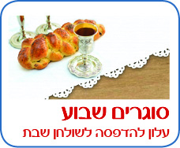
נקלעתי פעם לשיחה בין שני יהודים. הראשון, בחור צעיר ורוגש, תיאר בכאב את "מחיר הדמים הנורא שגבתה המלחמה על הארץ הזו". לוחמי המחתרות שמסרו את נפשם במאבק למען הקמתה, הנרצחים הרבים בפיגועי הטרור, לוחמי צה"ל שנפלו על הגנת המולדת. "עשרים ושניים אלף איש מתו כאן על המדינה הזו! אתה קולט בכלל את המספר הזה?! בסך הכול שישים וארבע שנה ותראה כמה דם האדמה הזו דרשה מאיתנו...". בן שיחו, המבוגר ממנו בכמה עשרות שנים, עצם לרגע את עיניו. נדמה היה שהוא מפליג בדמיונו למחוזות אחרים. לפתע פקח את עיניו, הרים את ידו ומחה את הזיעה שניגרה ממצחו. על זרועו התגלה צרוב מספר כחול. "באמת בלתי נתפס", מילמל בקול רועד, "עשרים ושניים אלף איש... כמו 'יום עבודה' אחד של הנאצים באושוויץ...". ואני עומד מן הצד, שומע את הדברים, וההכרה מתחילה לחלחל לתוכי. אחרי אלפיים שנות אפילה, ריבונו של עולם האיר פניו אלינו בחיוך גדול. האם אנו יודעים להעריך את הזכות שנפלה בחלקנו?

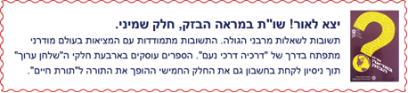


(מתוך ח"ז)

וינה, אוסטריה Vienna, Austria
אייר תשס"ז

אולם טהרה של בית קברות, הסבתו לבית כנסת

שאלה
באחת השכונות בעירנו, בית הכנסת שכן בתוך בית האבות. עקב הידלדלות יושבי בית האבות, הוחלט להעבירו לאזור אחר. תושבי השכונה נשארו ללא מקום תפילה.
באותה שכונה יש בית קברות עתיק יומין, שכבר 100 שנים לא קוברים בו. בית הטהרה וההספדים צמוד לבית הקברות, ונמצא בתוך המתחם. דרך עפר מקיפה אותו. ברור שאין קברים תחת האולמות הללו.
היהודים רוצים לפתוח לבית הטהרה כניסה מבחוץ, ולהפוך אותו לבית כנסת. האם זה מותר מבחינה הלכתית? מה עם קדושת בית הקברות? מה עם "לעג לרש"? האם הכהנים צריכים לחשוש? הפתחים לכיוון בית הקברות ייסגרו.

תשובה
במצב הנתון על-פי השאלה, מותר להפוך את אולם הטהרה לבית כנסת (ואפילו אם פותחים חלונות לכיוון בית הקברות), ואין בזה משום "לעג לרש"¹ או חשש טומאת כהנים² – זאת בתנאי שאין עצים שמאהילים על הקברות ועל הבניין כאחד³.

_____________________________________________________

בגמרא (ברכות יח ע"א) מובא: "לא יהלך אדם בבית הקברות ותפילין בראשו וספר תורה בזרועו וקורא, ואם עושה כן עובר משום "לועג לרש חרף עושהו" (משלי יז), התם תוך ארבע [אמות] הוא דאסור". הלכה זו הובאה הן בהקשר להנחת תפילין והן בהקשר לקריאת שמע ותפילה (ואפילו בעל-פה) במספר מקומות בשו"ע (או"ח סי' מה סע' א; סי' עא סע' ז; יו"ד סי' רפב סע' ד; סי' שסז סע' ב-ג). אם כן פשוט שאין להתפלל אפילו תפילת ארעי בתוך ד' אמות של בית הקברות.
נחלקו האחרונים (עיינו בשו"ע או"ח סי' מה סע' א, ב"ביאור הלכה" ד"ה אסור) מהם המקומות האסורים: לדעת הב"ח האיסור קיים רק בתוך ד' אמות מהקברים, אך מחוץ לד' אמות מותר, אפילו בתוך בית הקברות. לעומתו הט"ז מסכים שמדינא כך ההלכה, אך יש להחמיר שלא להתפלל בתוך בית הקברות (והוא מקום המוקצה לקברים), אפילו בריחוק ד' אמות. גם לדעתו, מחוץ לבית הקברות אין צורך להרחיק (אם הוא רחוק מהקברים עצמם ד' אמות). לדעת ה"מגן אברהם" יש צורך להרחיק ד' אמות ממקום המוקצה לקברים (וי"א שגם ה"מגן אברהם" מודה לט"ז, אלא שלדעתו האיסור בתוך בית הקברות הוא מדינא).
ה"משנה ברורה" (שם ס"ק א) מכריע שהיות שמדינא גם הט"ז מודה לב"ח, הרי שבקצה בית הקברות מספיק להרחיק ד' אמות מהקבר האחרון ומותר להתפלל ולהניח תפילין אפילו במקום שהוקצה לקברים, אך באמצע בית הקברות יש להחמיר ולא להתפלל אפילו בריחוק ד' אמות מהקבר. בכל מקרה, במקום שלא הוקצה לקברים כלל (כמו בנדון דידן, שמקום בית הטהרה מעולם לא הוקצה לקברים) – אין כל חשש, כל עוד רחוקים ד' אמות מהקברים. עוד מתבאר שלדעת ה"משנה ברורה" שם דין מחיצה המפסקת כדין ד' אמות. על כן בנדון דידן אין חשש כלל. אמנם שם ה"משנה ברורה" עוסק בדין תפילין, אבל בסי' עא (במ"ב ס"ק טז) הוא פוסק שהוא הדין גם לעניין קריאת שמע ושאר הדברים.
יש להעיר שה"משנה ברורה" (שם בס"ק טו) פסק שהוא הדין בעניין אמירת קדיש. לכאורה היה מקום להקשות על מנהג העולם להגיד קדיש בתוך ד' אמות של מת. בשו"ת "יחווה דעת" (ו סי' ה) האריך הראשון לציון הרב עובדיה יוסף להוכיח שכל שנעשה הקדיש לכבודו של מת – אין בזה "לעג לרש" והדבר מותר, וכפי שפסק השו"ע (יו"ד סי' שדמ סע' יז), שמותר לומר פסוקים ודרשות לכבוד המת בתוך ד' אמות של המת. נביא גם את דברי הנצי"ב ב"העמק שאלה" (שאילתא יד אות ו), שכתב שהיום שנהגו להעמיק הקבר יותר מי' טפחים, והרי שהוא נחשב ברשות אחרת ומותר אפילו בסמוך לקברים ממש, אולם כאמור, בנדון דידן איננו צריכים לדבריו.
² הגמרא (סוטה מד ע"א) פוסקת שמת תופס ד' אמות לטומאה. (ברמב"ם (אבל פרק ג הל' יג) מבואר שדין זה הוא מדרבנן), אלא אם הוא מוקף במחיצות. על-פי סוגיה זו פסק המחבר (יו"ד סי' שעא סע' ה): "אסור לכהן לקרב בתוך ארבע אמות של מת או של קבר. במה דברים אמורים? שאין הקבר מסויים במחיצות גבוהות י' טפחים, אבל אם הוא מסויים במחיצות גבוהות י' טפחים, או בחריץ עמוק י' טפחים, אין צריך להרחיק ממנו אלא ד' טפחים". אם כן, בנדון דידן, שיש מחיצה גבוהה י' טפחים בין הקברים למקום התפילה – ממילא אין חשש לטומאת כהנים, והדבר מותר. כל שכן כשהכניסה היא מחוץ לבית הקברות, ואין כל חשש שהכהנים יתקרבו לקברים. עיינו עוד בשו"ת "ציץ אליעזר" (ד סי' טו), שהאריך להוכיח שאין איסור על כהן להיכנס לבית הקברות (ואפילו למקומות שיש בהם לשיטות מסוימות איסור "לעג לרש"), כל עוד אין חשש אוהל והוא רחוק ד' אמות מהקברים.
³ במקרה שיש עץ המאהיל על קברים ועל בית הטהרה, הרי אם יש חלון פתוח מתחת לעץ – הטומאה עוברת דרכו, כמו שפסק בשו"ע (יו"ד סי' שעא סע' א): "אסור לכהן ליכנס תחת אהל שהמת תחתיו, אפילו הוא גדול הרבה, ואפילו לבית אחר או לעליה אחרת הפתוחים לאותו בית בנקב שיש בו טפח על טפח, ובית לאותו בית, עד עולם". על כן במקרה שקיימים עצים כאלו – יש צורך להיזהר ולא לפתוח חלונות לאותו צד (ואף אם הם אינם ממש מתחת לעץ, יש חשש שענפי העץ יתפשטו לשם מבלי משים).

בשם צוות המשיבים ובברכת התורה,

הרב משה ארנרייך הרב יוסף כרמל
ראשי הכולל
חברי הועדה המייעצת:
הרב זלמן נחמיה גולדברג
הרב נחום אליעזר רבינוביץ
הרב ישראל רוזן

